网络摄像机使用手册
(浏览器)

文件版本: V1.3

发布日期: 2015/12

目录
1 登录和控件安装 4
1.1 登录 4
1.2 下载控件 5
1.3 安装控件 5
2 实时预览 7
2.1 主菜单 8
2.2 语言 8
2.3 视频流配置 8
2.4 通道 9
2.5 摄像机信息 9
2.6 实时画面 9
2.7 OSD菜单 9
2.7.1 视频设置 10
2.7.2 抓拍和录像设置 14
2.8 视频控件 16
3 录像回放 16
3.1 日期窗口 17
3.2 录像列表 17
3.3 回放控制条 18
3.4 录像回放的时间线 18
4 设置 19
4.1 基本设置 19
4.1.1 时间 19
4.1.2 用户 19
4.1.3 TCP/IP 20
4.1.4 端口 21
4.1.5 音频 22
4.1.6 视频流 22
4.1.7 系统 25
4.1.8 维护 25
4.2 系统 26
4.2.1 时间 26
4.2.2 系统信息 26
4.2.3 维护 26
4.2.4 报警设置 27
4.2.5 系统状态 27
4.3 网络 28
4.3.1 TCP/IP 28
4.3.2 端口 28
4.3.3 无线网络 28
4.3.4 FTP 29
4.3.5 PPPoE 30
4.3.6 SMTP 30
4.3.7 UPnP 31
4.3.8 RTSP 32
4.3.9 RTMP 32
4.4 音视频 33
4.4.1 音频 33
4.4.2 视频流 33
4.4.3 图像设置 33
4.4.4 隐私遮蔽 35
4.4.5 视频遮挡 36
4.4.6 Motion Detection 36
4.4.6 兴趣区域 36
4.5 存储 37
4.5.1 SD卡 37
4.5.2 录像 37
4.6 事件 38
4.6.1 事件类型 38
4.6.3 定时录像 39
4.6.4 定时上传 40
4.6.5 定时抓拍 40
4.7 安全 41
4.7.1 用户 41
4.7.2 IP地址过滤 41
4.8 日志 42
4.8.1 日志设置 42
4.8.2 日志信息 42

1 登录和控件安装

1.1 登录
登录前, 检查设备是否与电脑在同一网段? 若不是, 请先修改电脑的IP地址, 以使设备与电脑处在同一网段。 设备的默认IP地址是192.168.1.120, 所以电脑的IP地址也应该是192.168.1.xxx, 注意: xxx 表示不能为1和120。
在IE, 火狐, 谷歌, Safari等浏览器地址栏处输入如http://192.168.1.120, 然后在弹出的登录认证中输入用户名(默认: admin)和密码(默认: 12345).
如IE:
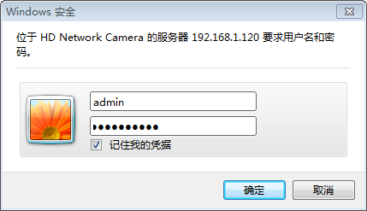

如火狐或谷歌:
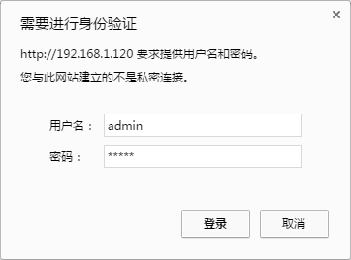

1.2 下载控件
首次使用IE浏览器访问设备时, 页面会提示“未检测到视频控件, 请点击下载视频控件”, 如下图; 正确安装视频控件后, 才会显示图像, 否则无图。 若通过火狐, 谷歌或Safari访问设备, 无须安装控件但需安装插件;
如IE:
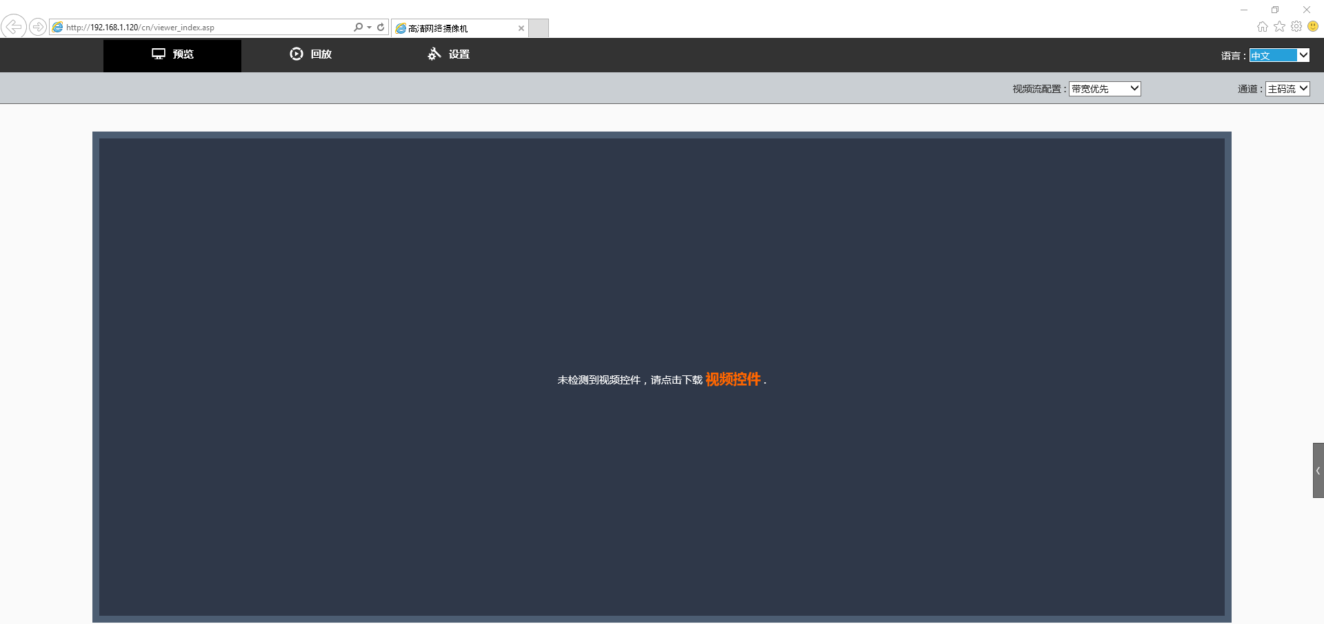

如火狐、谷歌:
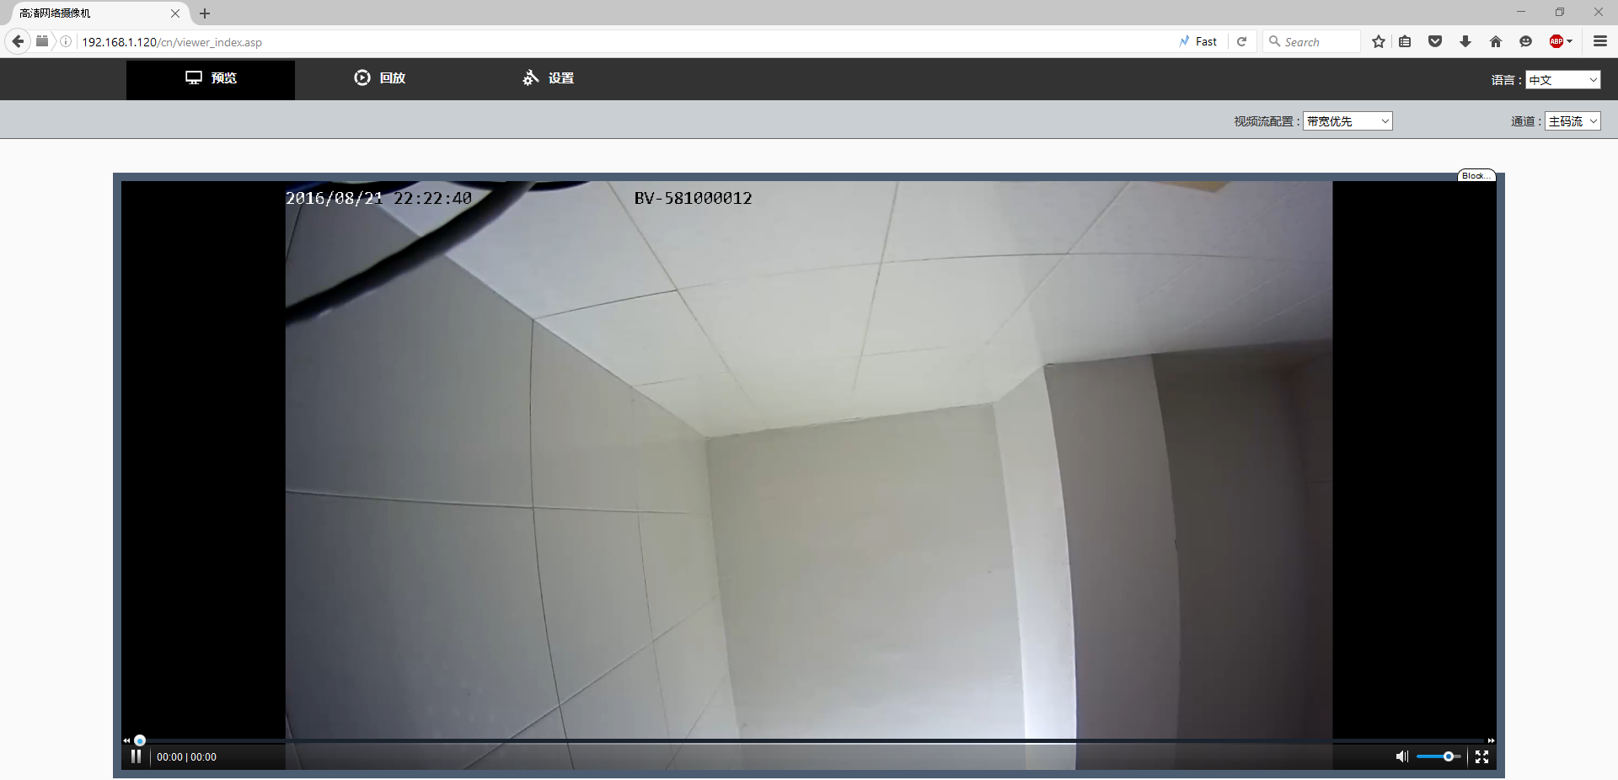
备注: 视频控件既可以从光盘中拷贝过来, 也可从网站上下载, 或直接联系我们的销售人员

1.3 安装控件
点击保存控件并按以下步骤安装:
（1）点击安装程序 “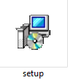”,
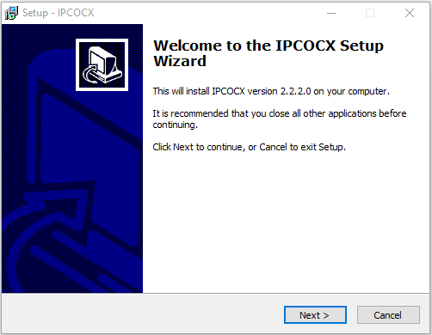

（2）点击 “下一步”.
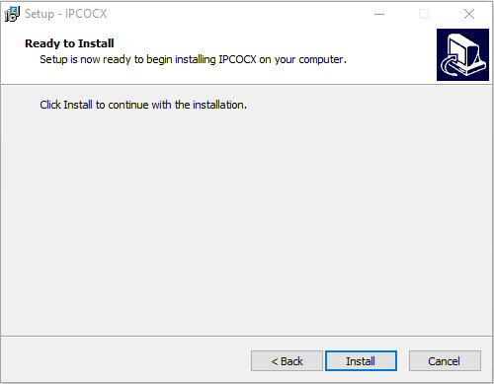
（3） 点击 “下一步”,

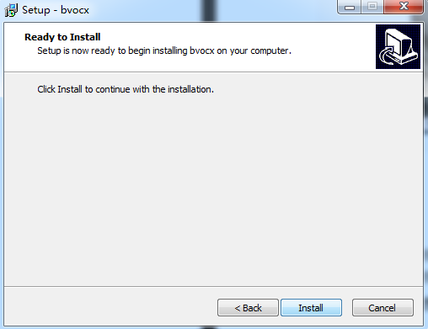

（4）点击 “安装”,
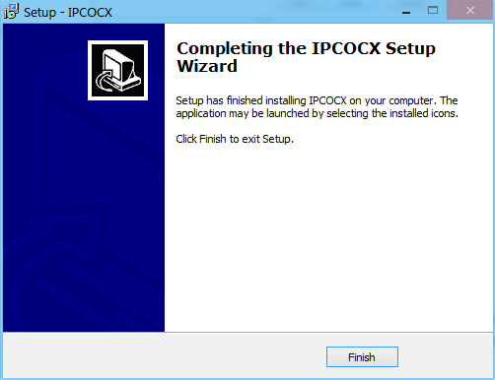

（5）点击 “完成”, 即成功安装控件。 刷新IE后就能正确显示预览界面

2 实时预览
IE预览界面含7大功能区域, 如下图:
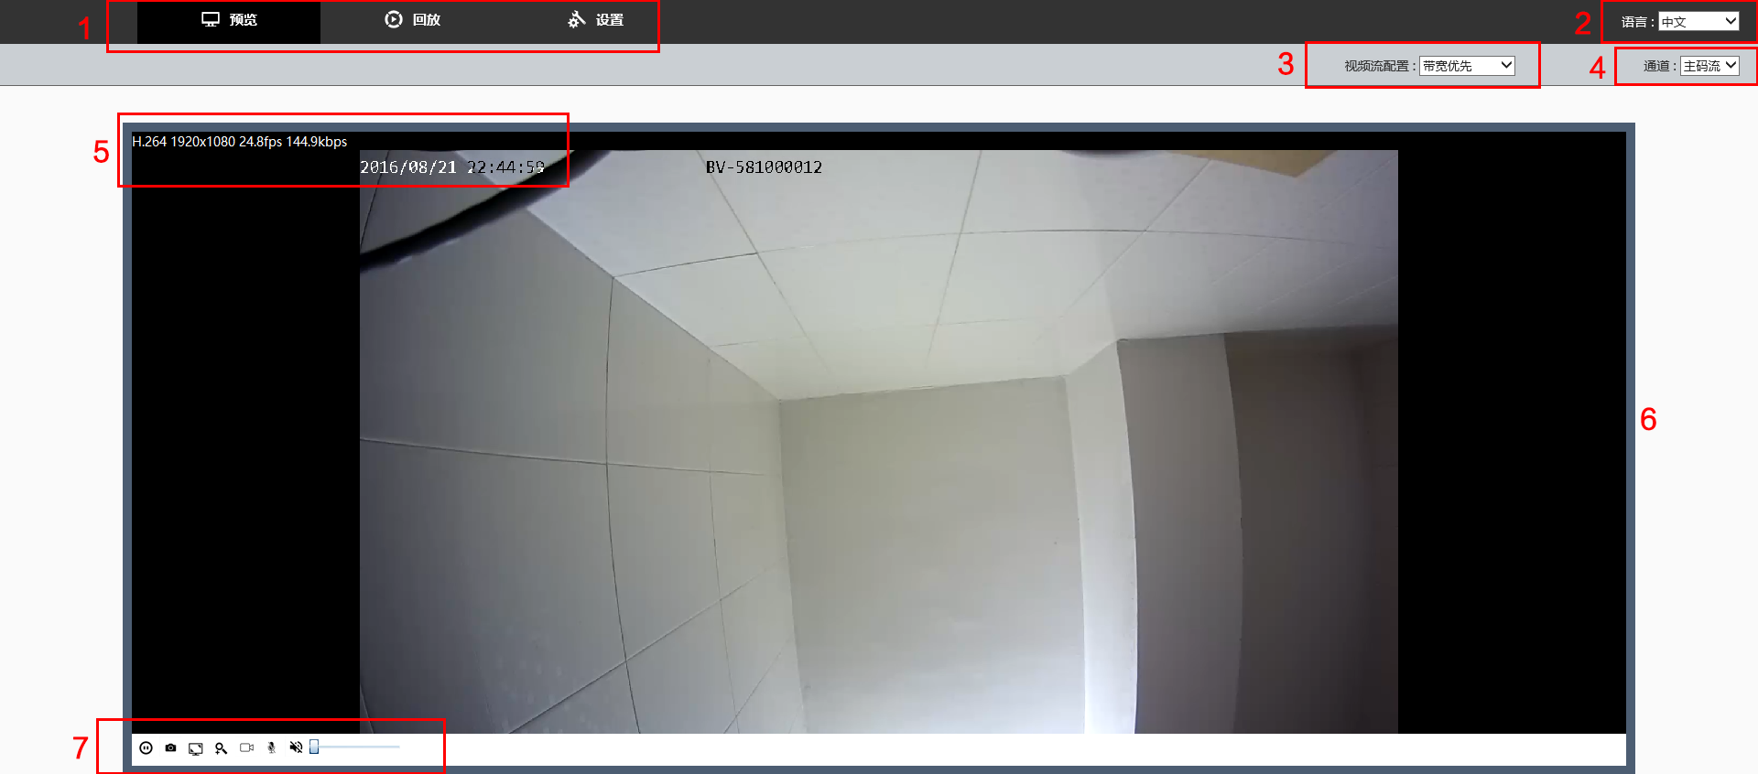

1 | 主菜单 | 5 | 摄像机信息
2 | 语言 | 6 | 实时画面
3 | 视频流配置 | 7 | OSD菜单
4 | 通道

2.1 主菜单
主菜单包含3部分:
- 实时预览: 实时预览的主界面
- 视频回放: 用于回放存储在SD卡上的录像(仅适用于已带SD的设备)
- 设置: 用于设置系统, 网络, 音视频, 存储, 时间, 安全, 日志, 维护等

2.2 语言

可选中文, 英语, 俄语, 意大利语, 希腊语, 越南语, 也可为客户定制语言
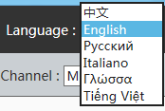

2.3 视频流配置

视频流配置包含4个选项:
- 质量优先: 可以保证视频的画质但会占用更多的带宽
- 带宽质量均衡: 特定带宽下能提供高质量的画面
- 带宽优先: 可以保证流畅的视频流
- 移动设备: 用于手机监控
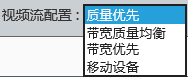

2.4 通道
支持2种不同的视频流:
- 主码流: 支持720P, 1080P或更高的分辨率
- 子码流: 支持D1 (704*576), VGA (640*480), CIF (352*288)以及QVGA (320*240).
快速优化视频画质: 选择“画质优先”和“主码流”。 视频流参数的设置可参看章节2.4.2
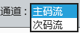

2.5 摄像机信息
可显示: 摄像机名称, 编码类型, 分辨率, 帧率, 传输速率, 时间日期以及其他定制信息。有关摄像机信息设置, 可参看章节2.1.6.1-常用和2.1.8-维护-

2.6 实时画面
用于显示当前画面

2.7 OSD菜单
点击相关按钮可实现一些基本功能:
: 播放/暂停预览. 点击该按钮后, 视频传输将中断并无视频显示, 再次点击该按钮视频传输将恢复正常
: 抓拍当前图片
: 全屏/退出全屏模式, 双击即可进入/退出全屏显示
: 数字放大
: 开始/结束录像
: 开启/关闭对讲Turn on / Turn off interphone
: 开启/关闭话筒
音量控制

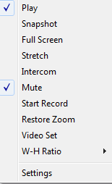
用户可右击预览画面调出以下菜单:
Area Zoom
菜单 | 说明
播放 | 播放/暂停预览
抓拍 | 抓拍
全屏 | 进入/退出全屏模式
铺满窗口 | Stretch/Shrink the screen
对讲 | 开启/关闭对讲
静音 | 打开/关闭声音
开始录像 | 开始/暂停录像
电子放大 | 电子放大/还原放大
视频设置 | 进入视频设置界面Open Video Set window
长宽比例 | 长宽比例, 默认/4:3/16:9可选
设置 | 进入设置界面Open Settings window

2.7.1 视频设置
点击菜单列表中的“视频设置”可进入视频设置界面, 如下图:
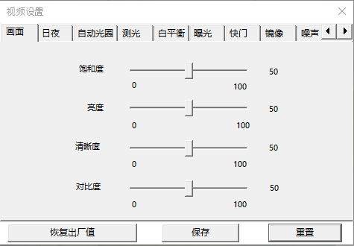
恢复出厂值: 单击即可恢复到默认出厂值
保存: 单击保存设置
重置: 单击重新恢复设置
画面:
饱和度: 0-100 可调
亮度: 0-100 可调
清晰度: 0-100 可调
对比度: 0-100 可调
日夜:
自动: 白天/黑夜自动切换
彩色: 一直保持彩色
黑白: 一直保持黑白
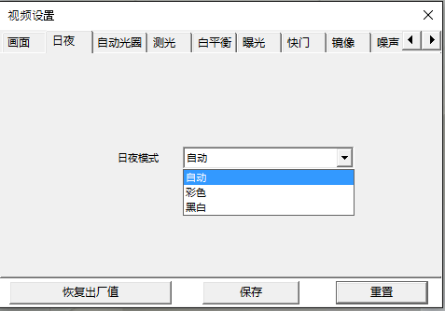
自动光圈
光圈控制: 关闭/打开可选
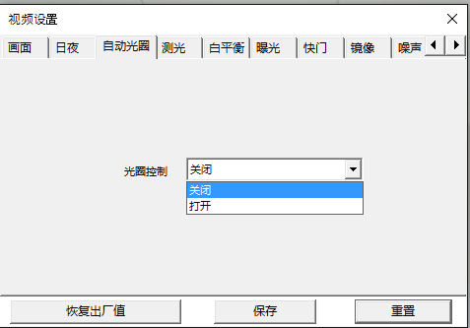
测光:
测光模式: 全局/中心测光可选
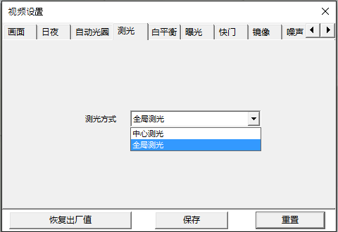
白平衡:
白平衡: 自动/户外/室内/日光灯/手动
红色 & 蓝色增益: 0-100 可调
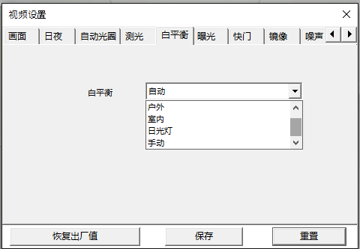
曝光:
背光补偿: 关闭/打开可选
宽动态: 关闭/打开可选
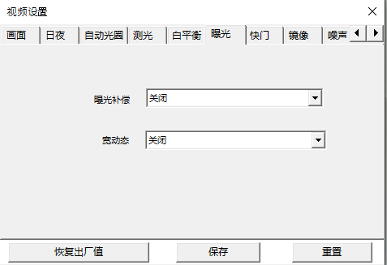
快门:
最大快门值: 1/2, 1/4, 1/8, 1/10, 1/12,1/15, 1/25(50hz)1/30(60hz), 1/50(50hz)1/60(60hz), 1/100(50hz)1/120(60hz), 1/125, 1/200, 1/500, 1/1000 可选
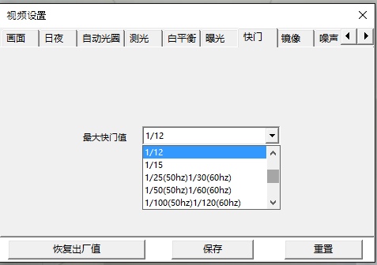
镜像:
镜像: 无镜像, 垂直, 水平, 水平+垂直可选
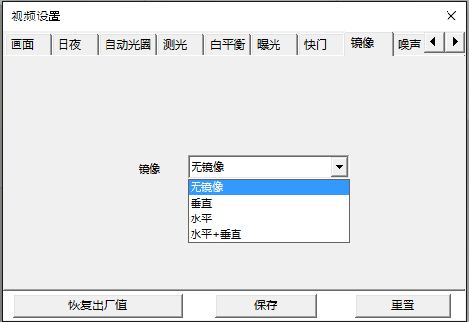
噪声:
降噪强度: 0-100可调
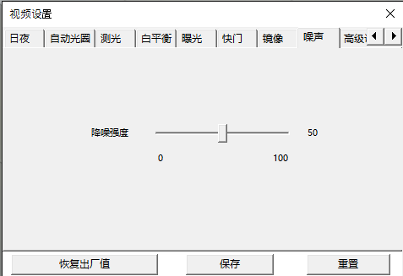
高级设置:
除雾: 关闭/打开
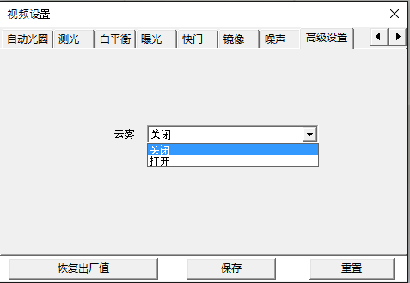

2.7.2 抓拍和录像设置
点击菜单列表中的“设置”进入设置界面, 如下图:
常规: 显示程序的常规信息
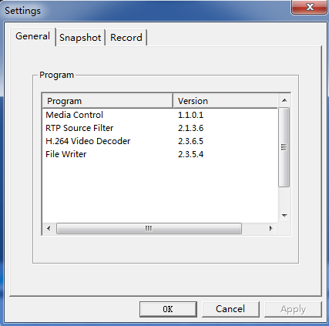
抓拍: 修改抓拍的基本设置
目录: 点击浏览选择目录用于保存抓图
反馈: 当抓拍时可启用/禁用“打开抓图”、“弹出消息”, 当错误发生时, 可启用/禁用“弹出消息”
抓拍类型: BMP或JPEG格式
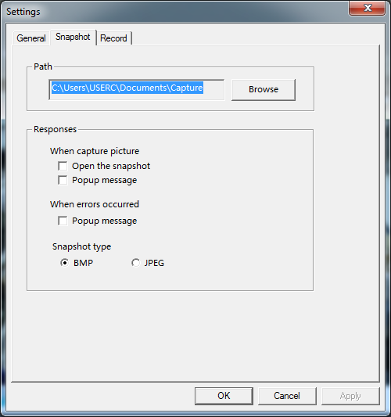
录像:
点击浏览选择目录用于保存录像文件
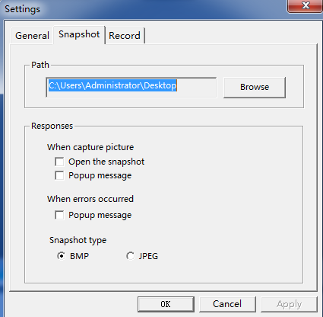

2.8 视频控件
若视频无图, 请手动下载并安装视频控件, 随附光盘中一般含有视频控件安装包
如果控件下载失败, 请启用“IE选项”中的控件和插件的相关功能
在“IE选项”界面中, 依次点击“自定义水平”-->“安全”-->“网络区域”, 然后启用控件和插件中的所有功能

3 录像回放
点击“回放”, 可以回放SD卡中的录像文件, 但设备需支持SD卡槽并已安装好SD卡
备注: 用户需重新安装视频控件, 且回放功能仅在IE浏览器中可用
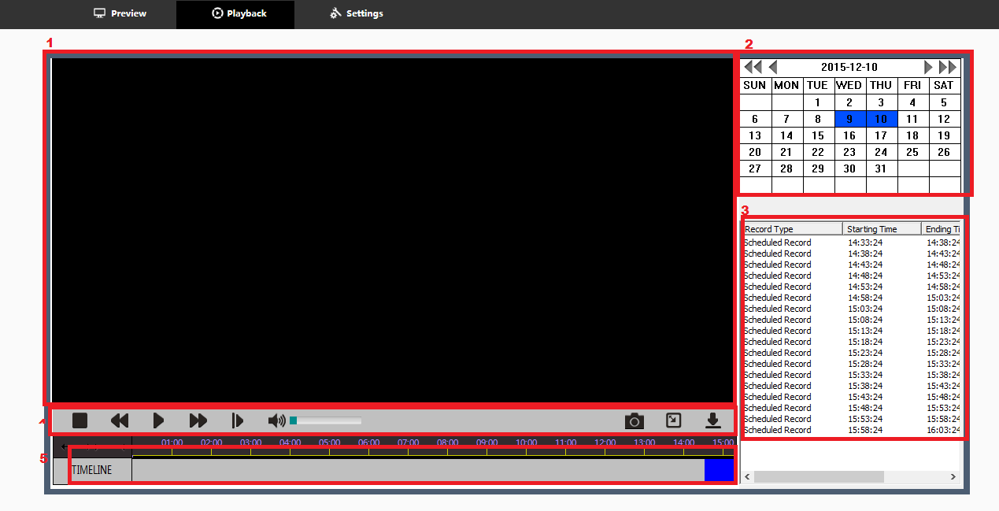

1 | 视频窗口 | 将在此窗口播放录像
2 | 日期 | 搜索日期, 蓝色日期表示有录像文件夹
3 | 录像列表 | 选择蓝色日期后即可显示录像列表
4 | 回放控制条 | 录像回放时使用的播放控制条
5 | 时间线 | 时间线显示录像播放进度, 可选择任一点开始播放

3.1 日期窗口
日期窗口包括:
- 1: 上一年. 2: 上一月; 3: 当前日期(年月日);4: 下一月; 5: 下一年
- 6: 蓝色日期表示SD卡中有录像文件
- 用户点击蓝色日期后, 录像列表窗口即可显示录像文件列表
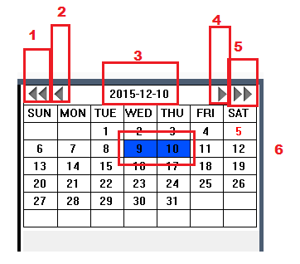

3.2 录像列表

录像列表与所选日期是对应的
- 录像类型: 计划录像或报警录像
- 录像开始时间
- 录像结束时间
- 总时长
用户可双击开始回放所选录像:

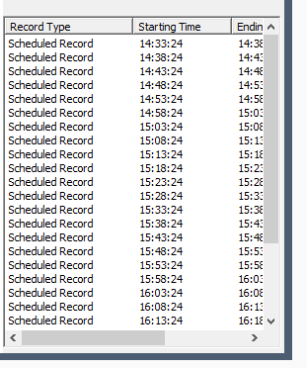
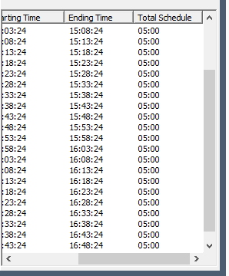

3.3 回放控制条

回放控制条说明如下:
- 停止: 停止回放
- 慢播: 1/2,1/4,1/8的速度慢慢回放录像
- 播放: 开始回放录像
- 快进: X2,X4,X8的速度回放录像
- 暂停: 暂停播放
- 音频: 回放有音频的录像时, 可调节音量
- 抓拍: 回放时可以抓拍
- 全屏: 回放录像时全屏
- 下载录像: 下载当前回放录像

3.4 录像回放的时间线
用户可以选择任意时间节点开始播放录像, 蓝色表示有录像
- ←→ >------< : 拉长和缩短时间线
- 时间条: 录像回放时间条

4 设置
点击“设置”即可进入设置界面
用户可设置基本设置, 系统参数, 网络, 音视频, 存储, 事件, 安全, 日志, 系统维护如恢复出厂设置和软件升级
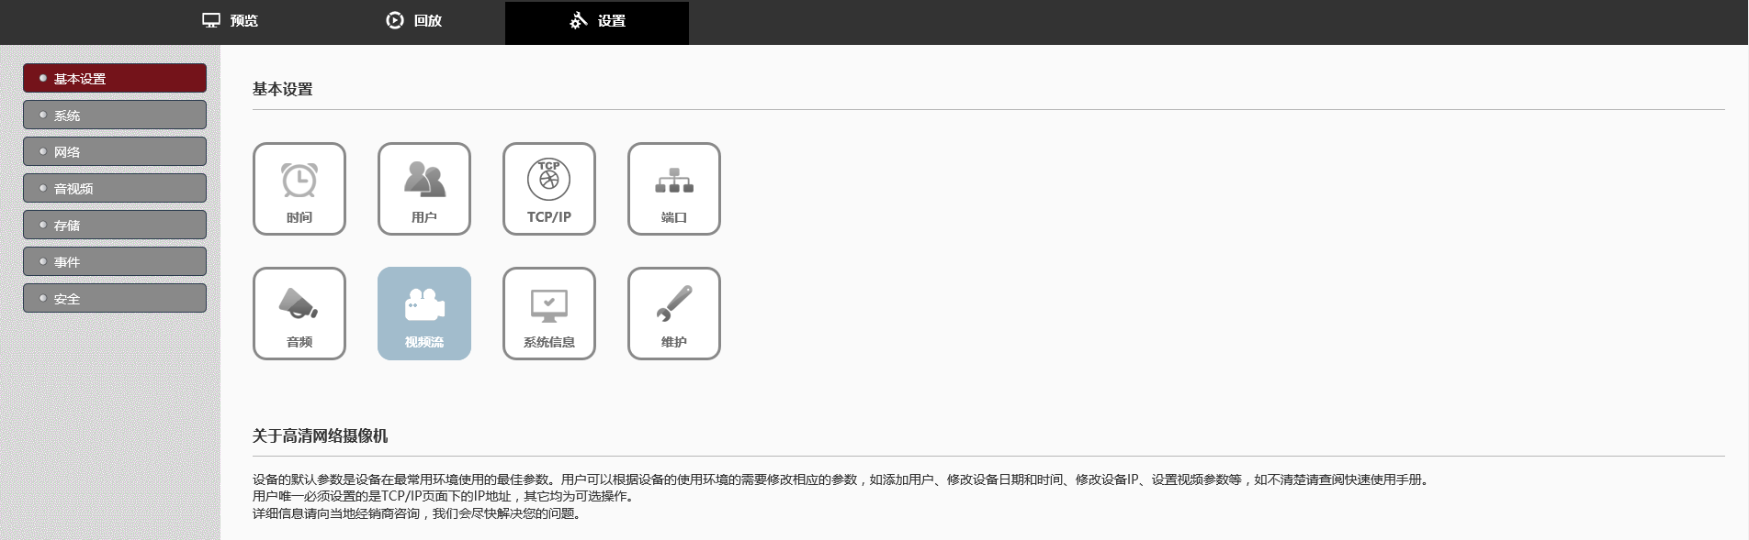

4.1 基本设置
基本设置含有8快速访问图标, 如上图, 点击任意图标即可进入相应菜单页面

4.1.1 时间
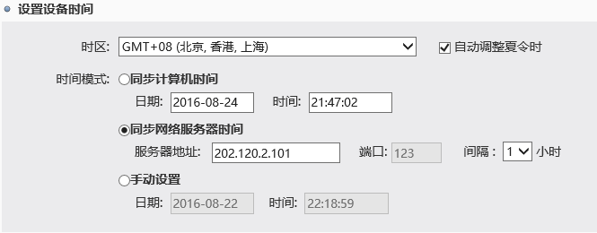
按要求选择相应时区, 也可以开启“自动调整夏令时”
有三种时间模式可选:
- 同步计算机时间
- 同步网络服务器时间: 请正确填写服务器地址, 端口, 时间间隔
- 手动设置: 可以手动设置时间
保存后, 预览界面的左上角会显示设备时间

4.1.2 用户

4.1.2.1 用户列表
显示已有用户列表如下图, 含admin最多支持15位用户
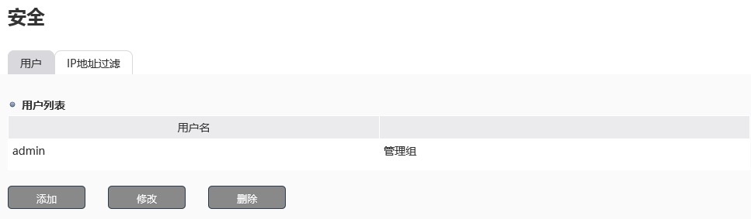

4.1.2.2 用户设置
添加用户: 点击“添加”, 然后在弹出对话框中输入用户名, 密码, 确认密码。也可以为用户设置不同的角色。不同的角色拥有不同的权限。操作组不能升级以及管理用户, 查看组只能查看日志和报告
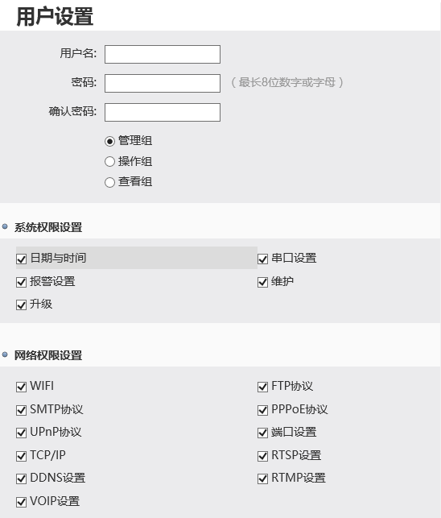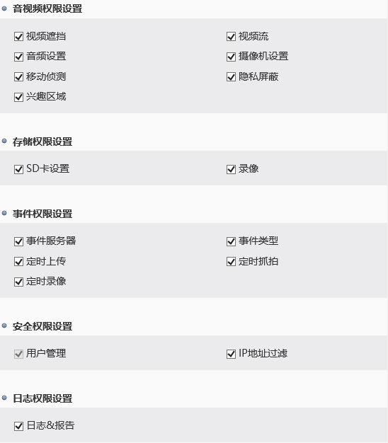
修改用户: 选择用户并点击修改, 然后可以修改密码和权限。对于默认用户admin, 只能修改密码
删除用户: 选择用户并点击删除即可删除用户, 但不能删除默认用户

4.1.3 TCP/IP
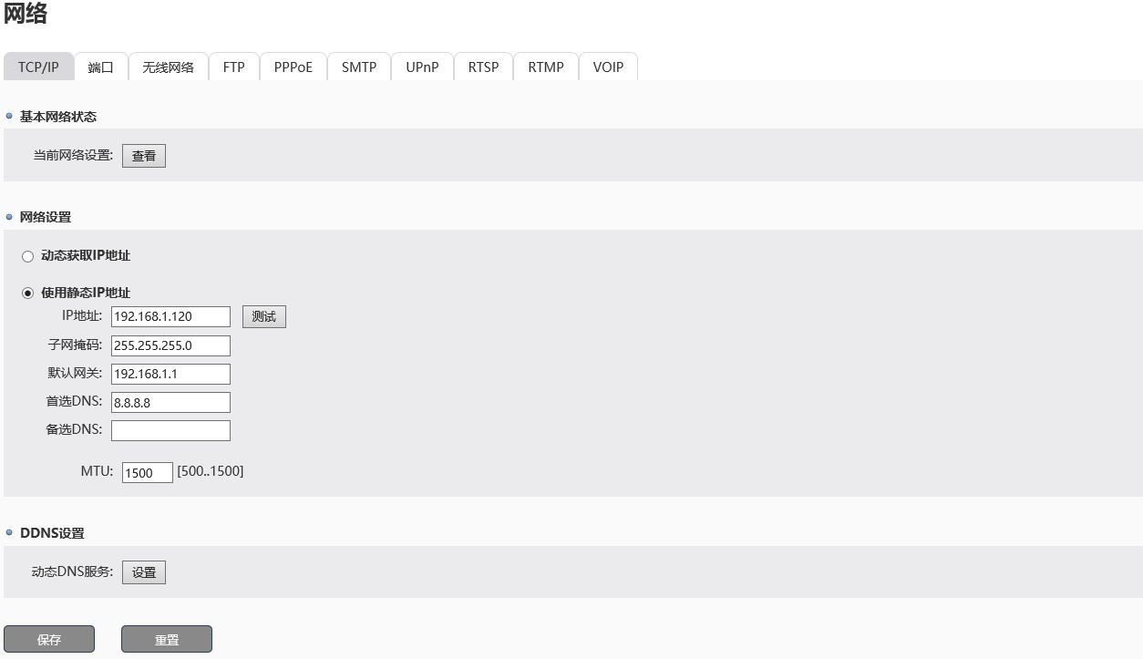
基本网络状态:
点击“查看”即可查看设备的当前网络设置
网络设置:
动态获取IP地址: 勾选启用动态获取IP地址
使用静态IP地址: 勾选启用使用静态IP地址, 然后输入IP地址, 子网掩码, 默认网关, 首选DNS, 备选DNS
备注: 修改IP地址后, 设备将重启
DDNS设置:
点击“设置”后即可修改DDNS的设置

4.1.4 端口
HTTP、RTSP和TCP端口可修改; ONVIF和FLASH端口只支持使用默认端口
HTTP端口: 10000..50000, 默认为80.
RTSP端口: 10000..50000, 默认为554
TCP端口: 10000..50000, 默认为6000
ONVIF端口: 默认为80
FLASH端口: 默认为1935
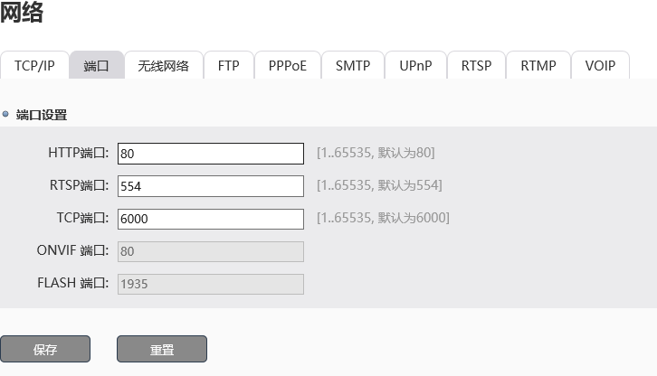

4.1.5 音频
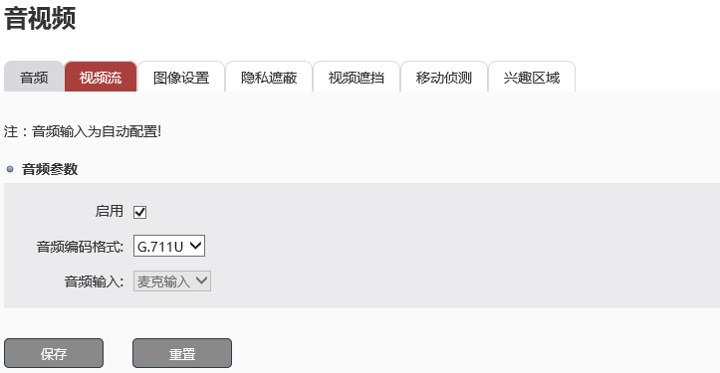
音频编码格式: G.711A、G.711U、AAC. 修改音频编码格式并保存后, 页面会自动刷新
音频输入: 有线或麦克风, 硬件支持, 麦克风输入才有用
设置完参数, 点击“保存”或点击“重置”重新设置

4.1.6 视频流
视频流界面含三类设置分别是常规、视频流、MJPEG

4.1.6.1 常规
镜像: 可勾选水平镜像和垂直镜像
叠加文本: 可勾选“显示系统信息”、“显示日期”、“显示时间”、“显示用户自定义内容(最多10个字符)”、“显示图标”
修改叠加内容的位置: users 可移动叠加信息和图标的位置
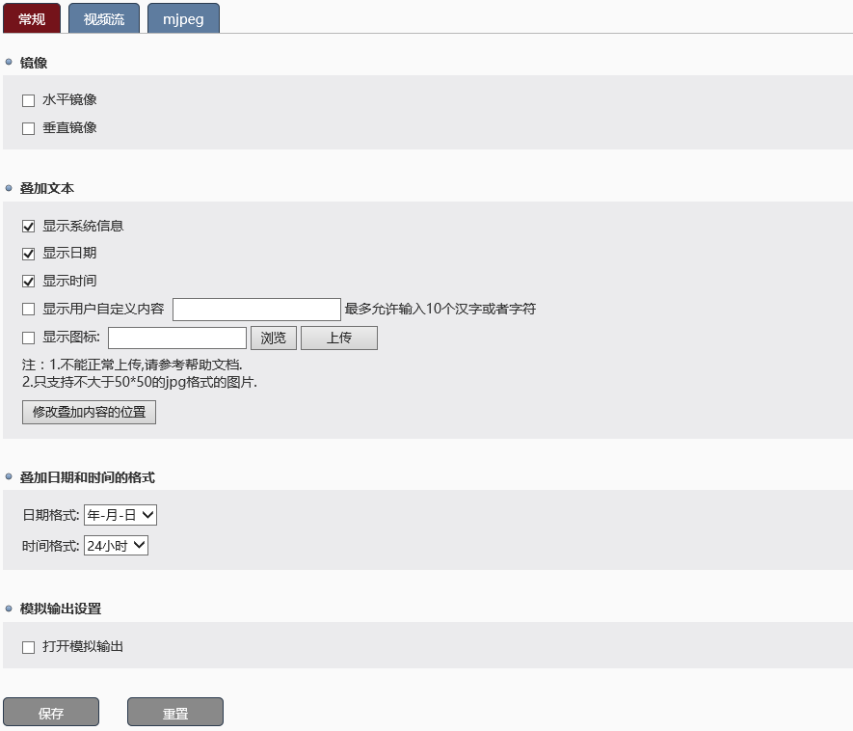
日期和时间: 可选日期格式为年-月-日、月-日-年、日-月-年, 时间格式可选12小时和24小时, 默认是在实时预览界面的第二行中显示
模拟输出设置: 可勾选“打开模拟输出”, 当设备与DVR连接时, 能够显示图像。 该功能仅适用于设备支持模拟输出
设置完参数, 点击“保存”或点击“重置”重新设置.
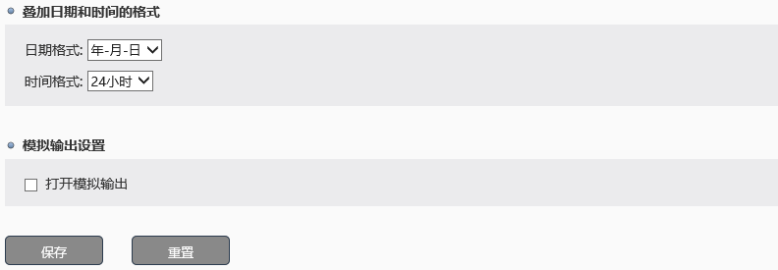

4.1.6.2 视频流
编码类型: 默认是H.264
主码流分辨率: 5M > 4M > 3M> 1080P (2M) >960P (1.3MP) >720P (1MP).
次码流分辨率: D1> VGA > CIF >QCIF.
关键帧间隔: 5-100 (即每一关键帧是在多少帧之后。50表示每25帧后就有一个关键帧。数值越小, 主码流转换成次码流就越快, 占用的存储也越多).
比特率类型:
对于主/次码流: VBR, CBR (设置比特率时应依据限制范围, 值越高, 图像越好但占用的存储空间也越多).
比特率: 主码流: 720P/960P/108P的比特率范围为2000~6000 kbit/s, 3MP/4MP/5MP的比特率范围为2000~8000 kbit/s. 次码流的比特率范围为50~1000 kbit/s.
编码质量: 1-6可调(6为质量最好的)
帧率: 1-30或1-25(可调).
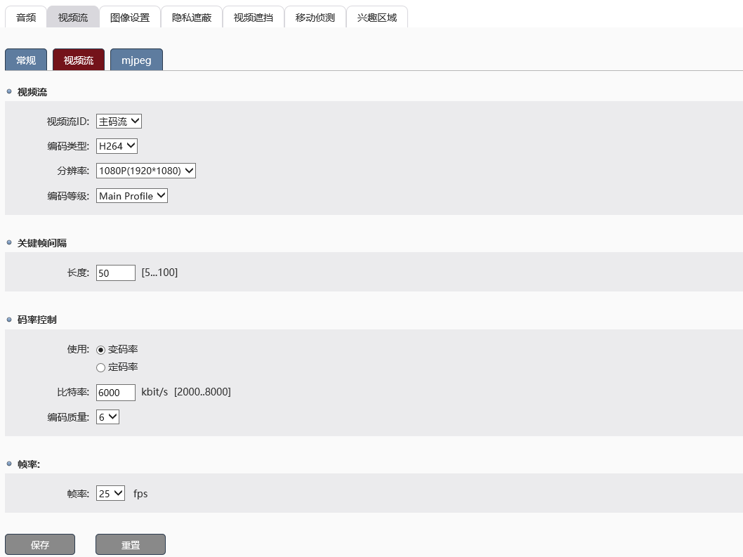

4.1.6.3 MJPEG
MJPEG:
质量: 1-7可调, 数值越大, 图片质量越高
帧率: 1-5可调.
抓拍时间间隔: 1-600s可调
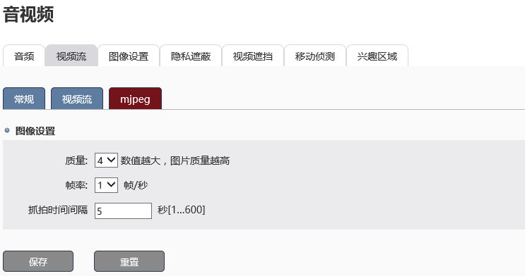

4.1.7 系统
用户可查看设备的软件版本号, 硬件版本号, Onvif版本, MAC地址以及序列号
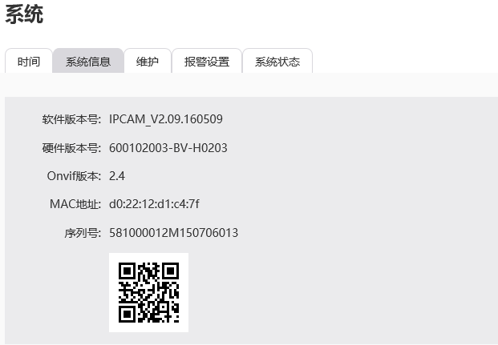

4.1.8 维护
重启: 重新启动设备
恢复: 重新设定处IP参数以外所有的参数, 以恢复原始出厂设置
默认: 重新设置所有参数恢复出厂设置
升级: 用户可使用IE, 谷歌, 火狐等浏览器升级软件
一般性设定: 为设备命名后, 设备名称会立即在实时预览界面中显示
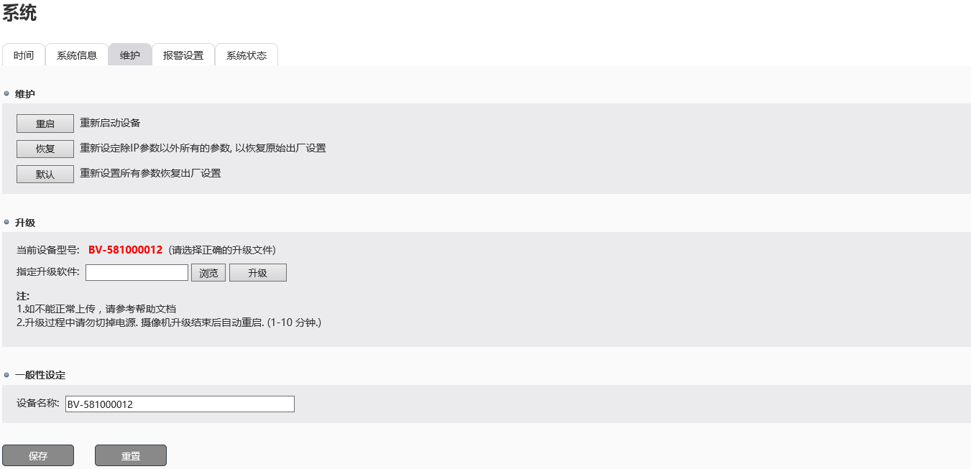

4.2 系统
含有5项分别是: 时间, 系统信息, 维护, 报警设置, 系统状态
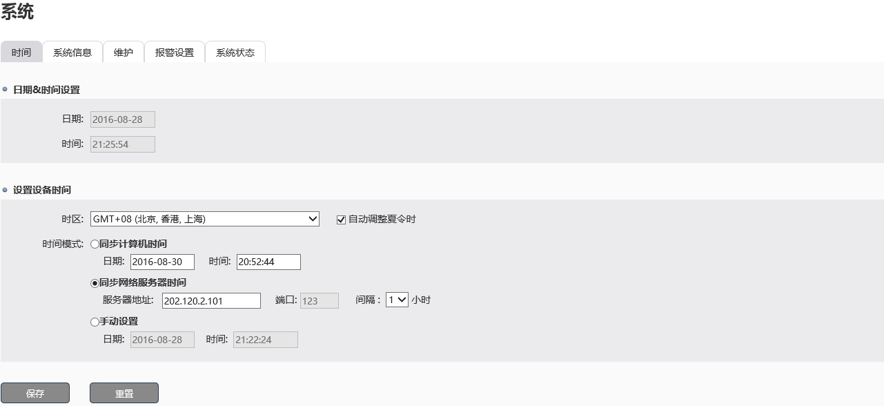

4.2.1 时间
详情请参阅4.1.1

4.2.2 系统信息
详情请参阅4.1.7

4.2.3 维护
详情请参阅4.1.8
.

4.2.4 报警设置
用于设置报警功能(该功能仅适用于设备支持报警)
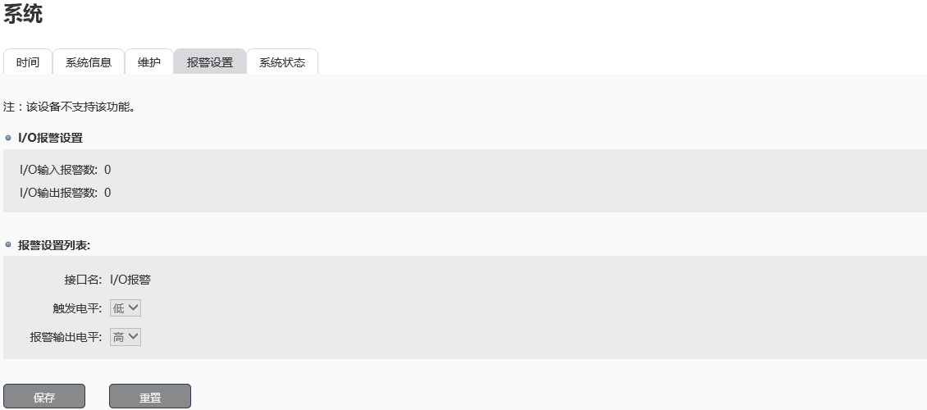

4.2.5 系统状态
用于显示系统概述和系统服务是否启用/禁用
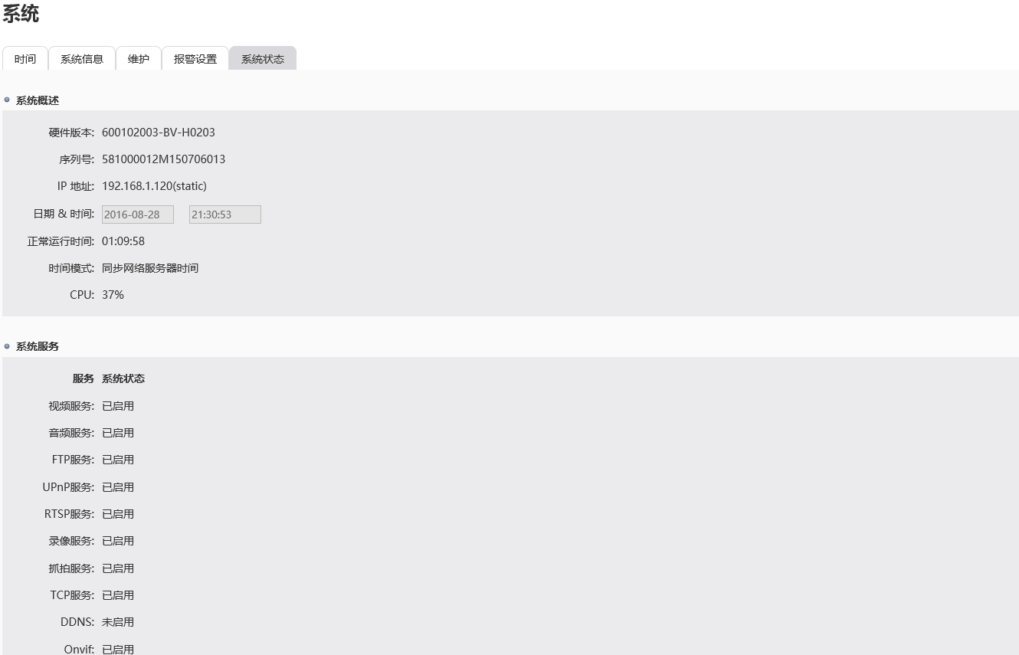

4.3 网络
含有9项分别是: TCP/IP, 端口, WIFI, FTP, PPPoE, SMTP, UPnP, RTSP, RTMP, VOIP.
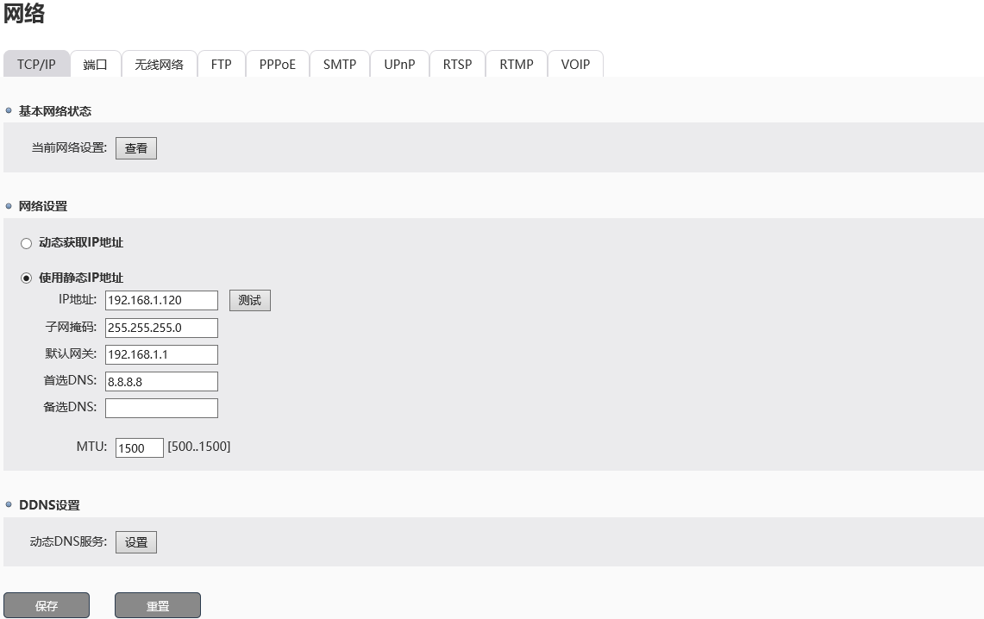

4.3.1 TCP/IP
详情请参阅4.1.3

4.3.2 端口
详情请参阅4.1.4

4.3.3 无线网络
若设备支持无线网络功能, 则可设置无线网络相应参数：
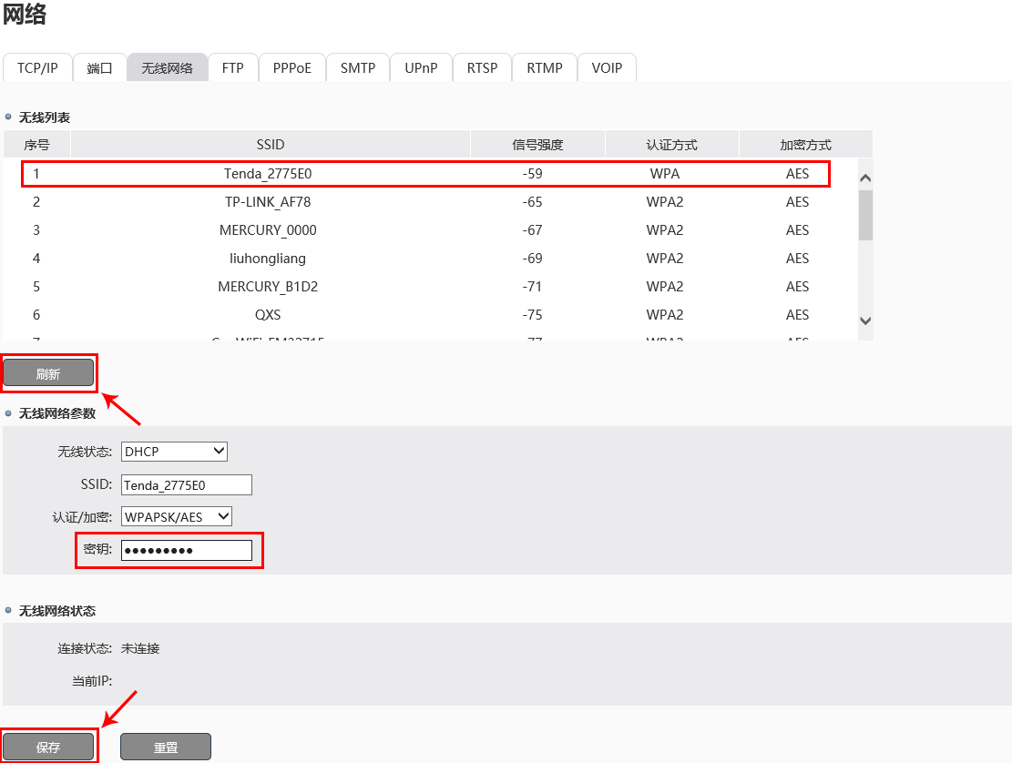
（1）点击刷新, 列表中将显示无线网络地址
（2）勾选可用的无线网络, 填写SSID和密钥, 同时勾选正确的认证/加密方式
（3）点击保存, 刷新IE, 无线网络状态将如下显示:
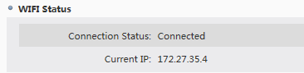
（4）此时用户可以使用当前IP访问该设备

4.3.4 FTP
用户可设置FTP服务器Users can set FTP server’s info here.
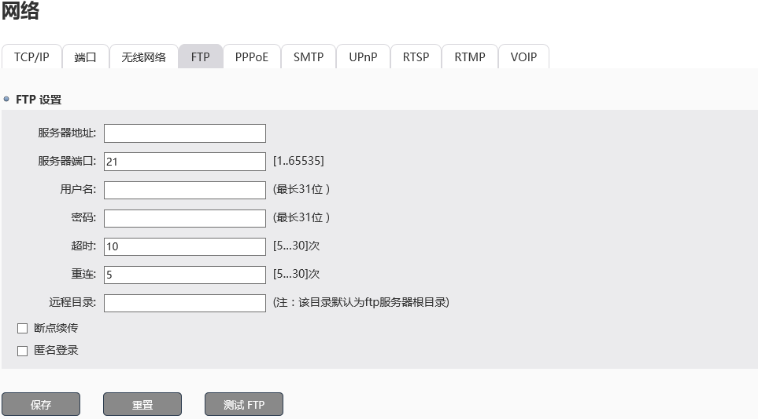

4.3.5 PPPoE
以太网上的点对点协议是在以太网络中转播PPP帧信息的网络协议. 启用PPPoE, 然后填入用户名和密码即可使PPPOE正常工作
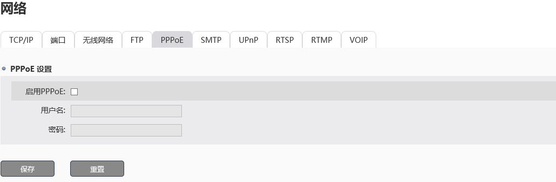

4.3.6 SMTP
设置SMTP, 请先设置网关和DNS
主邮件服务器: 默认SMTP服务器
次邮件服务器: 当主邮件服务器不可用, 将自动激活次邮件服务器.
勾选启用认证登录邮件服务器, 输入用户名和密码(如有需要)
勾选启用SSL加密(如有需要)
输入测试邮箱, 将收到一封仅用于测试的测试邮件
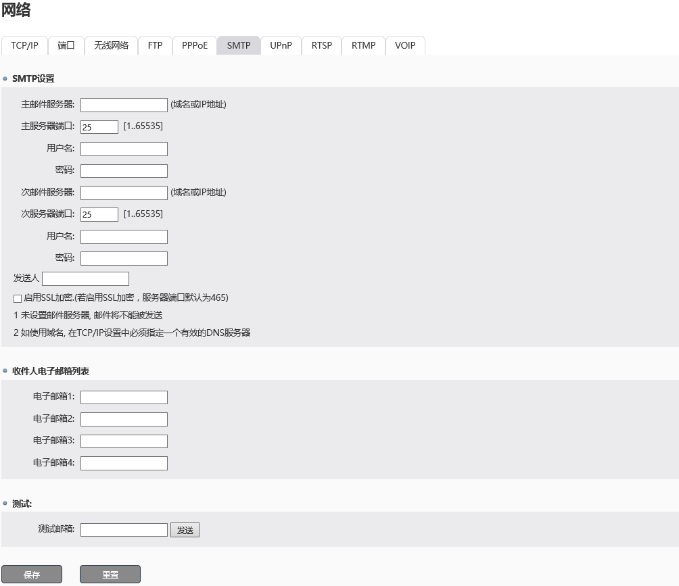

4.3.7 UPnP
该功能需路由器支持
摄像机名称: 默认是IPNC. 最多20个字符.
UPnP映射列表: 最多支持10个
手动添加映射: 点击“添加映射”并选择“是”， 然后输入内部端口和外部端口
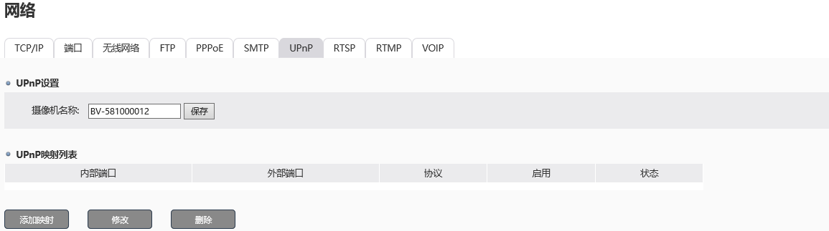
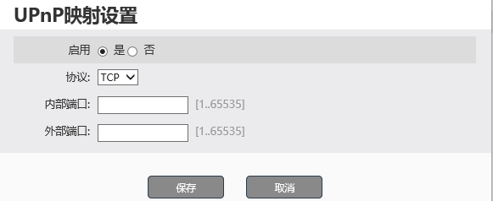

4.3.8 RTSP
实时流传输协议是一种网络控制协议, 主要用于娱乐和通信系统中控制流媒体服务器。该协议是用来建立和控制流媒体的服务端点.
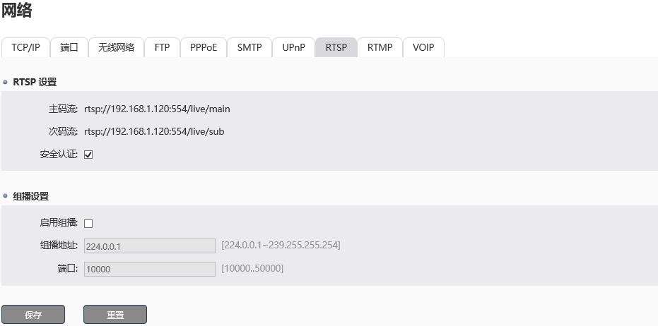

4.3.9 RTMP
启用RTMP: 勾选启用RTMP服务, 可支持将音视频推送到指定服务器
时间段: 用户可设置时间段推送音视频
推送类型: 用户可选择推送主/次码流
推送地址: 用于推送音视频的服务器地址
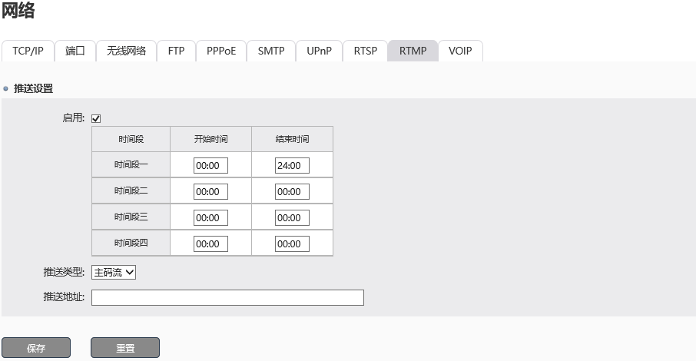

4.4 音视频
含有7项分别是: 音频, 视频流, 图像设置, 隐私遮蔽, 视频遮挡, 移动侦测, 兴趣区域
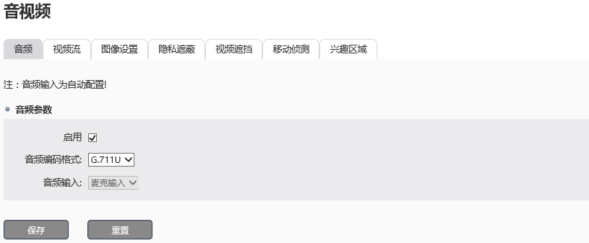

4.4.1 音频
详情请参阅4.1.5

4.4.2 视频流
详情请参阅4.1.6

4.4.3 图像设置
4.4.3.1 图像设置
饱和度: 0-100可调
亮度: 0-100可调
清晰度: 0-100可调
对比度: 0-100可调

4.4.3.2 白平衡
白平衡: 自动/户外/室内/日光灯

4.4.3.3 日夜模式
日夜模式: 自动/彩色/黑白/定时
- 自动模式: 彩色和黑白自动切换
- 自动(内同步): 用户可根据实际场景设置黑转彩阈值或彩转黑阈值
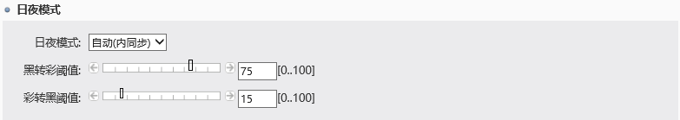
- 彩色: 固定为彩色模式
- 黑白: 固定为黑白模式
- 定时: 用户可为设备的工作模式设定时间, 例如: 可设置10:00-11:00为彩色模式, 11：00-12:00为黑白模式, 12:00之后为自动模式, 如果该时间段设置不了, 即默认模式为自动模式
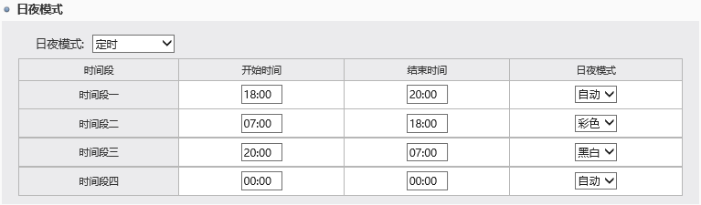

4.4.3.4 曝光设置:
视频制式: 50HZ (PAL制), 60HZ (NTSC制)
勾选启用自动光圈功能.
点击“在线预览”查看图像.
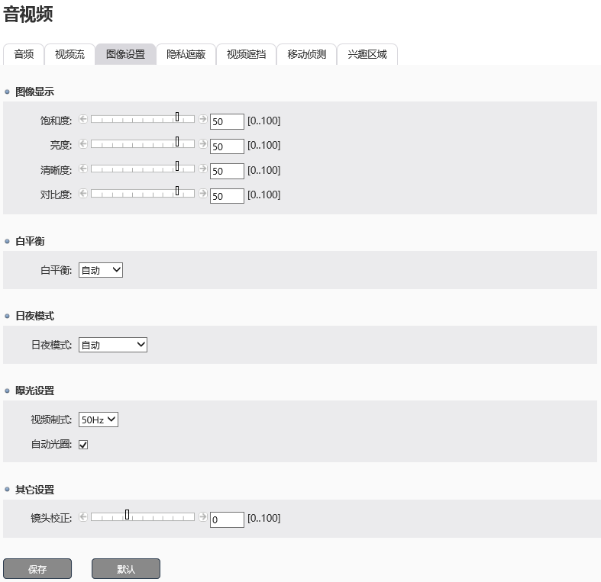
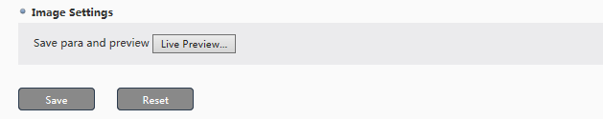
-->上图不知道在哪

4.4.4 隐私遮蔽
最多支持4个隐私遮蔽区域. 点击“编辑”, 拖动鼠标设定区域然后保存, 点击“清空”将删除所有隐私遮蔽区域。打开/关闭是用于启用/禁用隐私遮蔽功能 (好像无此按钮)
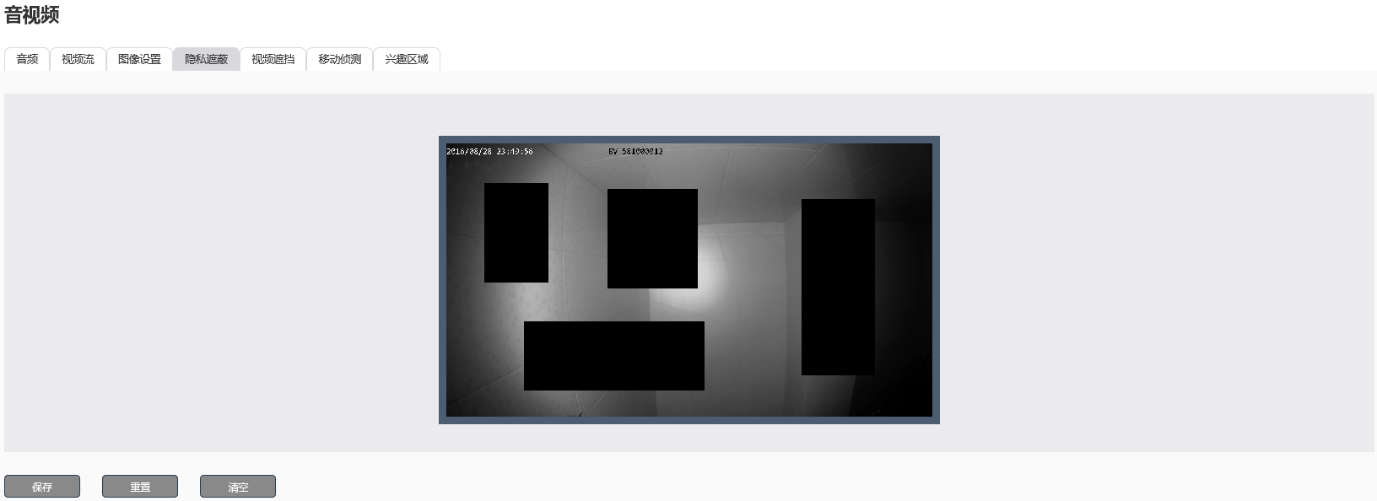

4.4.5 视频遮挡
若已启用视频遮挡, 当设备被不明物体遮挡时, 将触发报警.
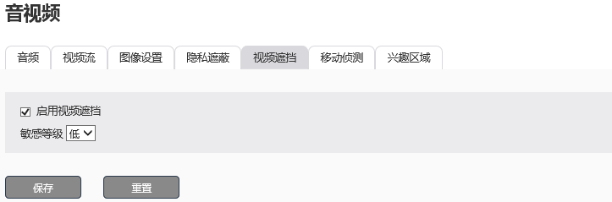

4.4.6 Motion Detection
为了启用移动侦测报警, 请使用鼠标拖动设定区域(最多4个)并保存. 点击“清空”将删除所有移动侦测区域
用户可调节移动侦测的灵敏度, 最高为10和最低为1
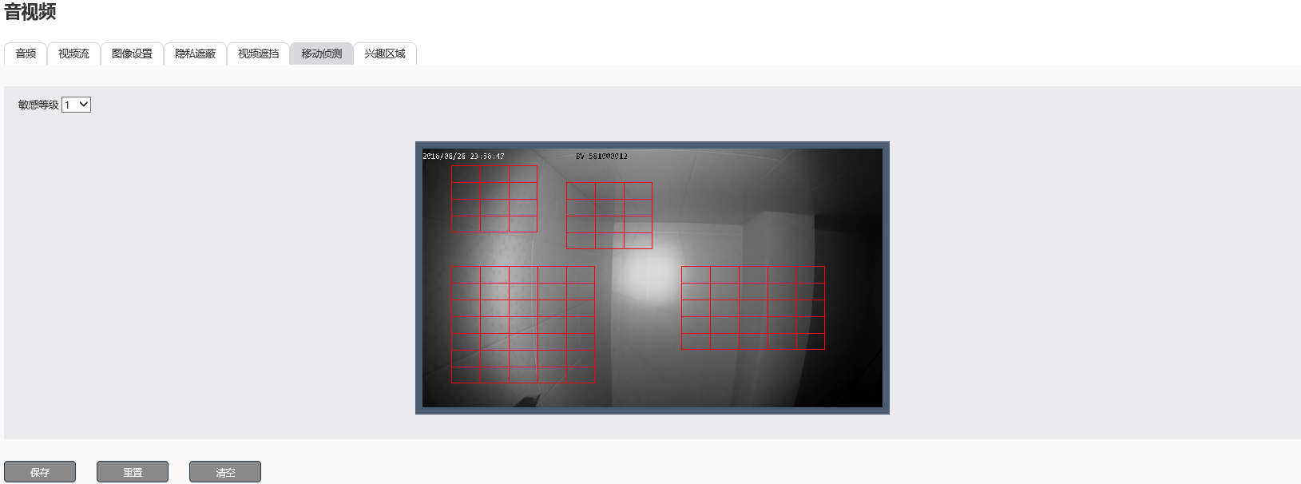

4.4.6 兴趣区域
为了启用兴趣区域, 请使用鼠标拖动设定区域(最多4个). 点击“清空”将删除所有兴趣区域
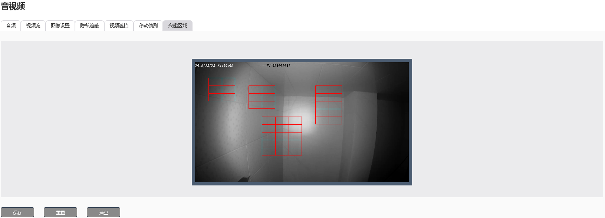

4.5 存储

4.5.1 SD卡
将显示SD卡状态和容量, 首次使用时请先格式化SD卡。该功能仅适用于设备支持SD卡槽
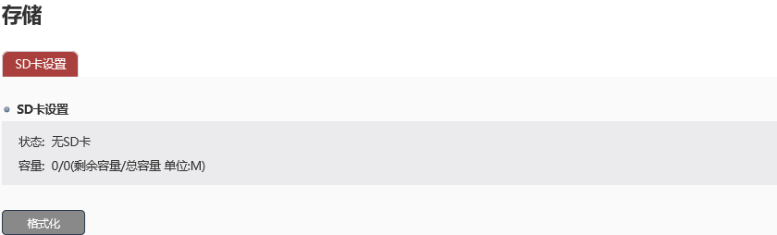

4.5.2 录像
预录像: 0-3秒.
延迟录像: 0-3秒.
录像码流: 主码流或次码流
SD卡循环录像: 当剩余容量低于256M时, 设备将删除最早录像直到SD卡容量超过1G
录像打包: 用户可设置每3/5/10分钟打包一次
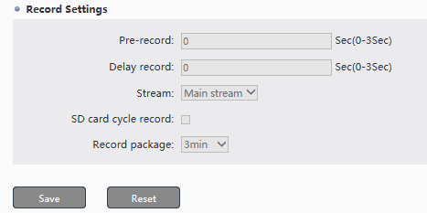

4.6 事件

4.6.1 事件类型
含有几种触发方式: I/O报警, 移动侦测, 设备启动, 视频遮挡, 断网报警, 红外感应. 用户可根据不同的触发方式设置不同的报警时间表(7*24小时报警, 定制报警, 不启用)和处理方式(I/O, SD卡录像, 发送邮件, FTP上传, 报警抓拍, 音频)。触发事件的最低时间间隔可设置为0~300秒
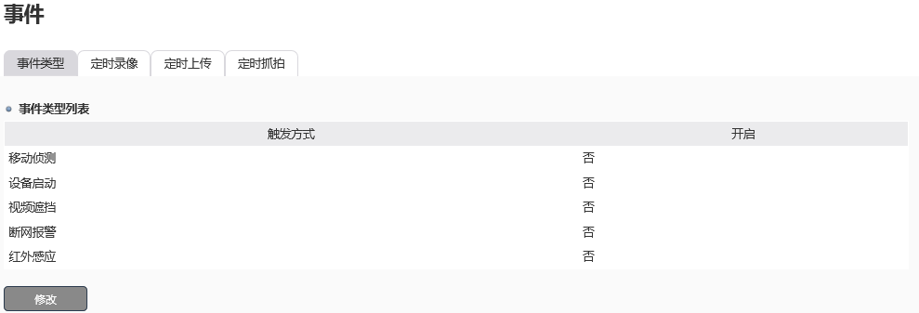
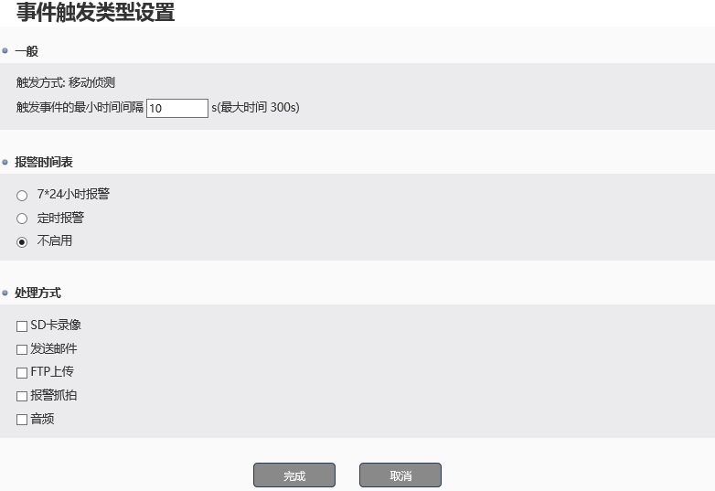

4.6.3 定时录像
含有3种录像计划: 7*24小时录像, 定时录像和不启用。有关定时录像, 用户可为每天设置6个不同的时间段 (星期一至星期日)
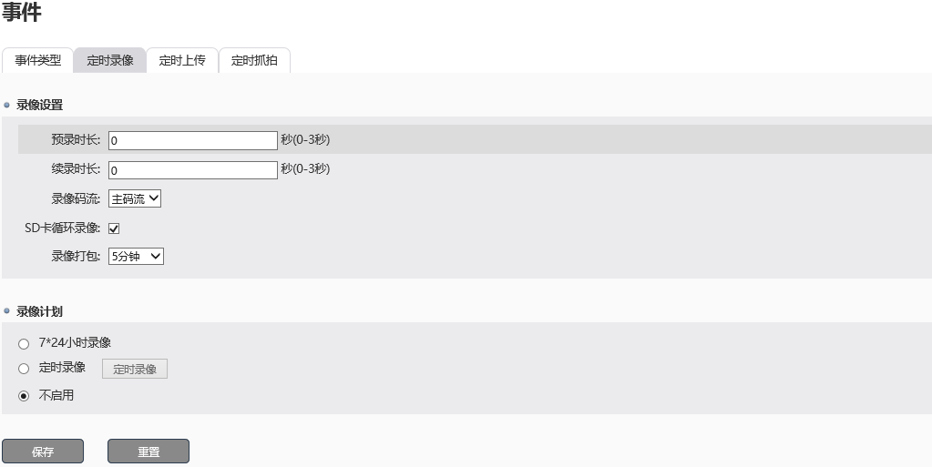
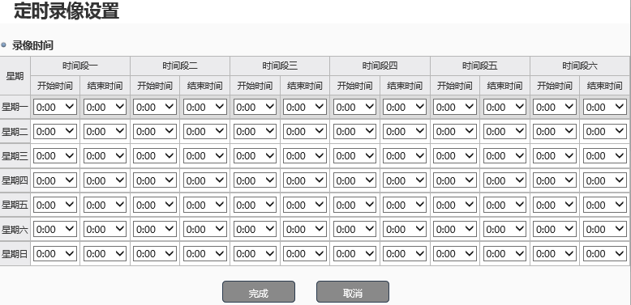

4.6.4 定时上传
有3种上传计划: 7*24小时上传, 定时上传和不启用。有关定时上传, 用户为每天设置6个不同的时间段 (星期一至星期日)
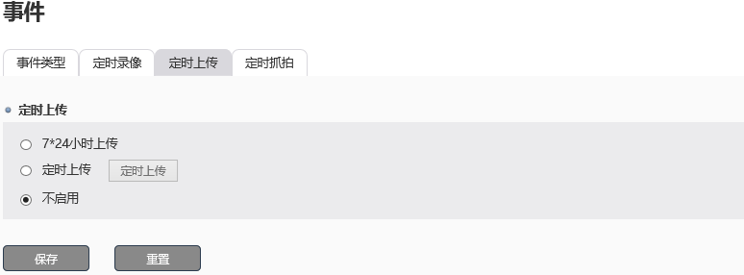
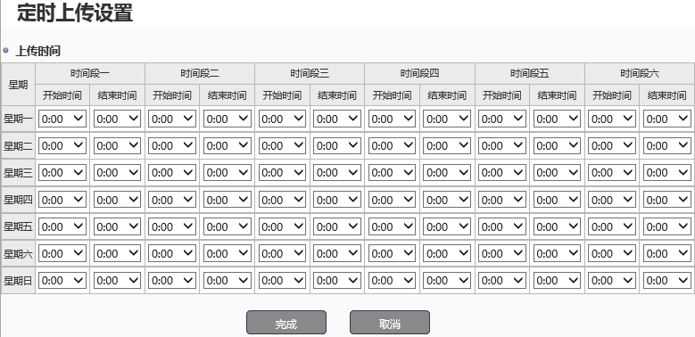

4.6.5 定时抓拍
有3种抓拍计划: 7*24小时抓拍, 定时抓拍和不启用。有关定时上传, 用户为每天设置6个不同的时间段 (星期一至星期日)
抓拍图片质量, 帧率, 抓拍时间间隔请参阅4.1.6.3 MJPEG以及抓拍存储路径, 反馈, 图片类型(BMP或JPEG)请参阅2.7.2 抓拍和录像设置
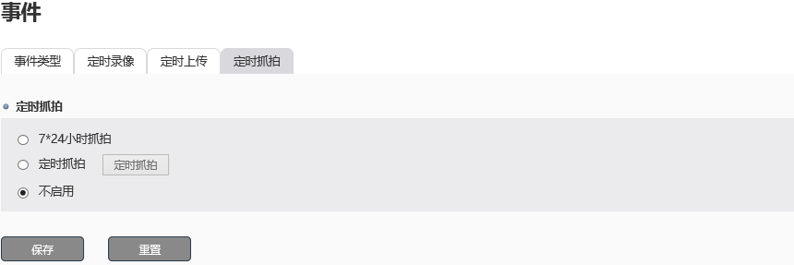
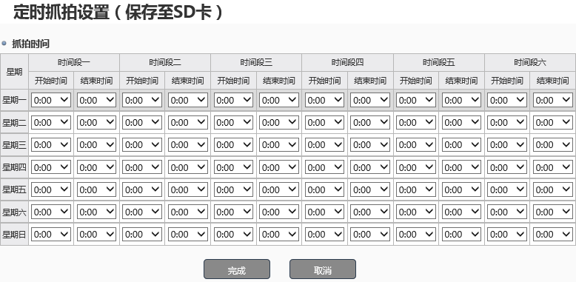

4.7 安全

4.7.1 用户
详情请参阅4.1.2

4.7.2 IP地址过滤
IP地址过滤功能可帮助用户禁止黑名单中IP网段访问设备. 勾选启用IP地址过滤, 选择黑名单, 然后通过定义开始IP和结束IP设定IP地址过滤。
另外, IP地址过滤可帮助用户只允许白名单中IP网段访问设备, 勾选启用IP地址过滤, 选择白名单, 然后通过定义开始IP和结束IP设定IP地址过滤。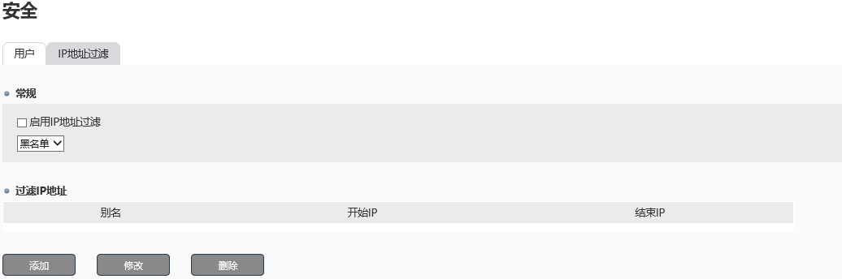
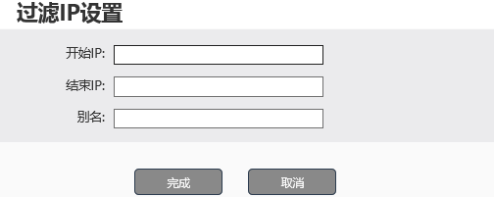

4.8 日志

4.8.1 日志设置
用户可为系统/报警/访问日志设置保存天数 (10/20/30/40/50/60).
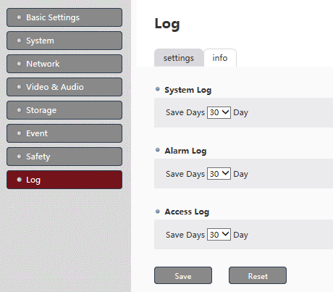

4.8.2 日志信息
日志文件可帮助用户查找问题。下载所需日志文件, 注意下载日志文件需花费一定的时间
